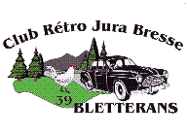

PIQUE-NIQUE DU 10 JUILLET 2016
BOUHANS – La Balme
--------------------
En résumé : belle journée ensoleillée, bonne humeur, innovations et convivialité

Pas de grillade, pas de saucisse cette année, mais pas de chômage……
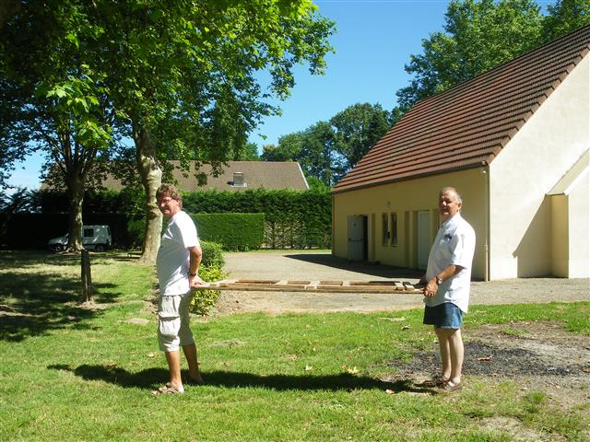

Les opérations de montage sont très surveillées…….. à la longue vue improvisée……..
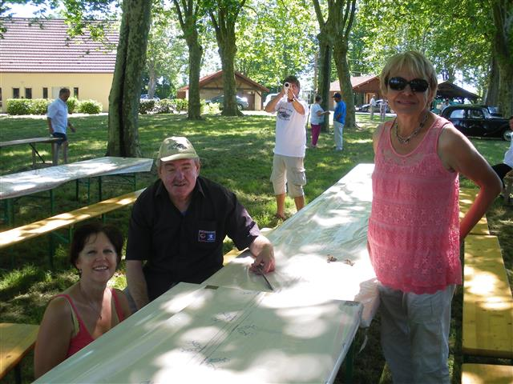

L’apéro est testé et approuvé……
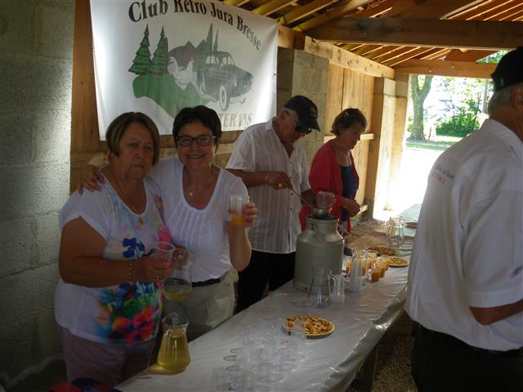

L’apéro très attendu est prêt, 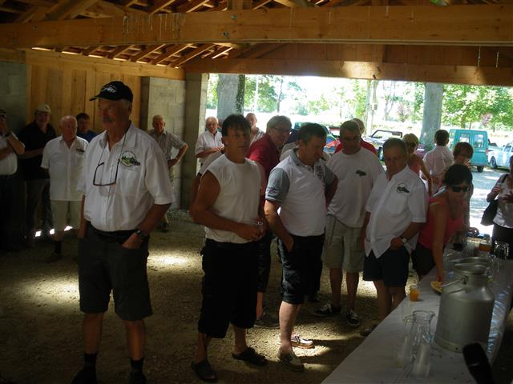

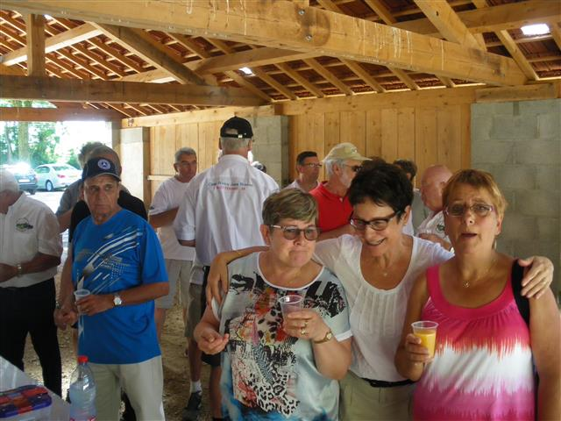

Remerciements aux représentants de la municipalité de Bouhans,
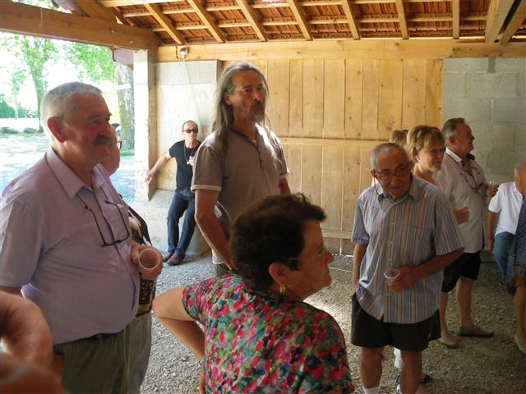
Et voilà un bien joli équipage,
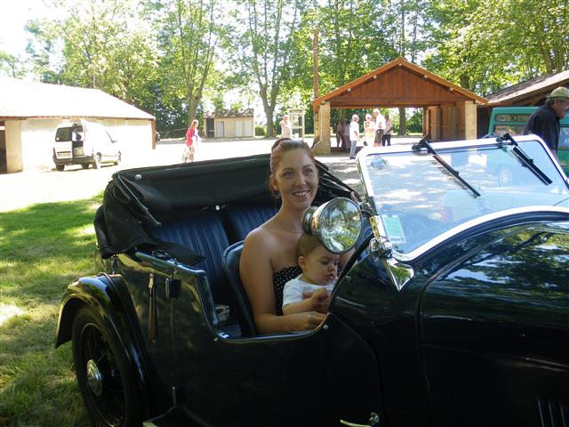
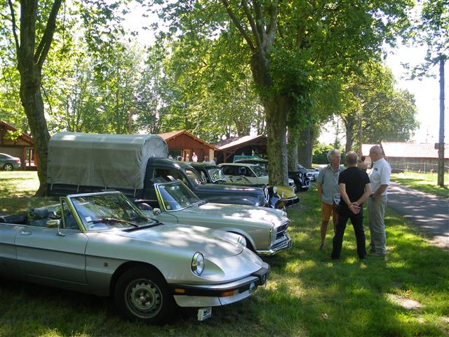
Cette année, les convives notent les salades : 10 sur 10,
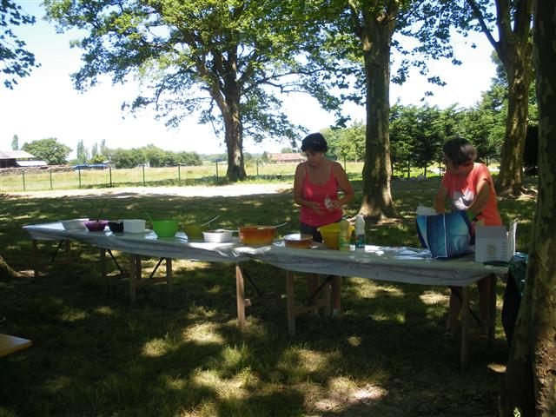

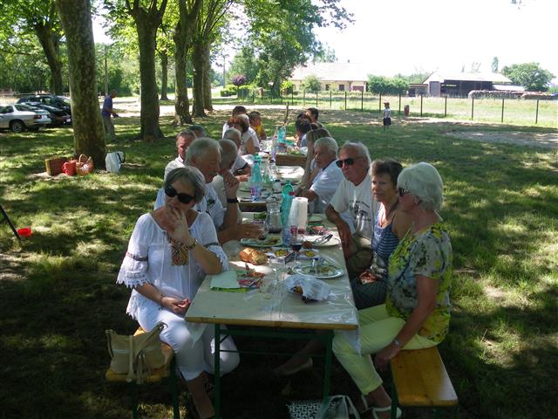
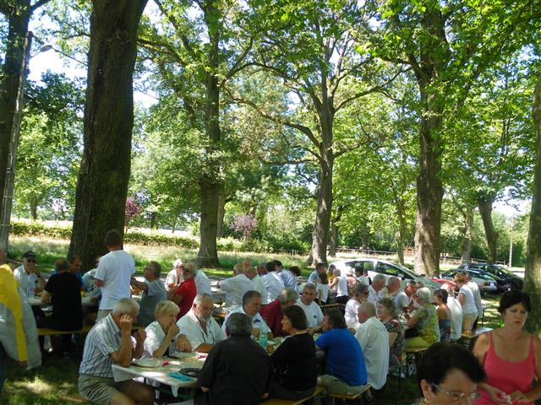

Dernières recommandations du Président pour les prochaines sorties, et remerciements aux bénévoles,,
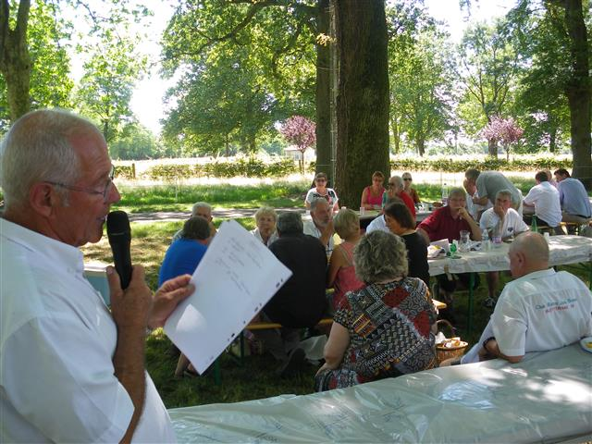

Lundi 10 juillet 11 h 30, l’espoir d’une victoire est encore là…… 110 minutes après le début du match……………………………………………………...c’est le Portugal !!!!!



,

